RJEŠENJA RADNE BILJEŽNICE: FIZIKA OKO NAS 8
ELEKTRIČNA STRUJA
Električni strujni krug

- Električni izvor (baterija), električno trošilo (žaruljica), električna sklopka.
- a) ne, nema izvora električne struje
b) ne, električna sklopka i električni izvor nisu spojeni
c) da, strujni krug je zatvoren
d) ne, električno trošilo i električna sklopka su spojeni na pozitivan pol električnog izvora.
- a) gradska mreža, akumulator, solarni paneli
b) baterija, gradska mreža, solarna ćelija
- Električna sklopka nam omogućuje uključivanje ili isključivanje strujnog kruga prema želji.
- a) zato što u b) slučaju električna žaruljica nije spojena s električnim izvorom.
- Zato što električnu energiju pretvara u drugi oblik energije. Električnu energiju pretvaraju u svjetlosnu i manjim dijelom toplinsku energiju.

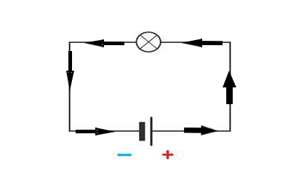 -
- a) da, b) da
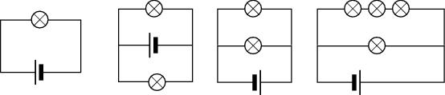

- paralelno, serijski, paralelno, serijski, paralelno, serijski, serijski, paralelno
- a) ne svijetli, b) svijetli
- da, zato što su spojene serijski i strujni krug je prekinut
- neće svijetlit žaruljice u gornjem nizu zato što su spojene serijski
- a) niti jedna, b) 2 i 3
- paralelno, ako jedno trošilo ne radi, ostala rade
- a) niti jedna, b) 1 i 3, c) 1 i 2
Električni vodiči i izolatori
- vodiči, izolatori, vodič, izolator
- ne teče, teče, ne teče
- izolator, vodič
- vodič, zato što nije kemijski čista voda
- elektroliti
- kako bi nas pri radu zaštitili od električne struje. Oni su električni izolatori.
- Zato što voda, ukoliko nije kemijski čista, drvo čini električnim vodičem.

Učinci električne struje
- Svjetlosni, toplinski, zvučni, mehanički, kemijski, magnetski.
- Toplinski, zvučni, toplinski, toplinski, mehanički, toplinski, mehanički, toplinski, mehanički.
- LED žarulje troše manje električne energije za dobivanje iste količine svjetlosti, manje se zagrijavaju, dulje traju, lako se recikliraju, ne sadrže tvari štetne za zdravlje ljudi i okoliš.
- Električni otpornik električnu struju pretvara u toplinsku energiju. Nazivamo ih grijačima.
- a), b), d)
- a) ako spojimo dodatni vodič paralelno ispred električne žaruljice
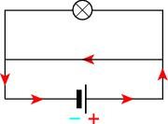
b)

c) žaruljica ne svijetli, jer električna struja ne dolazi do nje.

- c)
- Unutar električnog osigurača je ugrađena tanka metalna nit koja se kod kratkoga spoja zagrijava, puca i na taj način prekida strujni krug.
- Kod elektrolize, pozlaćivanja, kada nešto želimo presvući srebrom.

Magneti i magnetno djelovanje električne struje
- sjever – jug
- metalne
- sjeverni (N) i južni pol (S)
- magnetna, privlače, odbijaju
- odbijat će se, privlačit će se
- trajni magneti imaju stalno jednaka magnetna svojstva
- dijelovi elektromagneta su: zavojnica, umetnuta željezna jezgra i električni izvor.
- Elektromagnet po želji možemo uključivati i isključivati.
- Ne
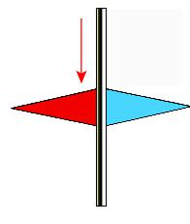
- Magnetne
- Magnetna igla se zakrene u suprotnom smjeru ( za 180 ⁰).

- a) da, b) da

Električni naboji i električna sila
- b)
- zato što se istoimeni naboji odbijaju (a oba balona su negativno nabijena)
- krpi, štapu, kulon, C
- a)
- češalj privlači komadiće papira jer je češalj negativno nabijen a molekule papira pozitivno
- električna sila djeluje između naelektriziranih tijela
- a) odbojna, b) odbojna, c) privlačna
- a) od štapića: električna sila između pozitivno nabijenih tijela je odbojna
b) prema štapiću: električna sila između pozitivno nabijenog tijela i negativno nabijenog tijela je privlačna
Strujanje i razdvajanje električnih naboja
- neutralna, negativno, pozitivno
- zato što pri češljanju negativni naboji s kose prelaze na češalj. Češalj ima višak negativnog naboja pa postaje negativno nabijen.
- c)
- kosa, balon/balon: višak negativnih naboja, vunena krpa : manjak negativnih naboja / vunena krpa, balon
Elektroni, ioni i električna struja
- atomske jezgre i elektronskog, elektroni, protoni, neutroni, negativan, pozitivan, protona, elektrona, elektrona, ion, elektrona, ion, elektrona.
- a) pozitivan +1, b) negativan –1
- pozitivnih, elektroni
- pozitivni ion metala, slobodni elektron
- slobodni se elektroni pokrenu u smjeru od negativnog prema pozitivnom polu izvora
- dolazi do gibanja elektrona s kose na pulover
- točno
- na taj se način usmjerava mlaz boje prema automobilu, bez suvišnog rasipanja kapljica boje
- b), c)
- pozitivni ioni se gibaju prema negativnom polu izvora, negativni ioni se gibaju prema pozitivnom polu izvora
- slobodni elektroni se gibaju od negativnog pola prema pozitivnom polu.
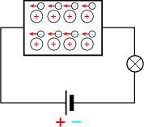

- elektroni: ključevi, žlica, bakrena žica, zlato
ioni: zrak, voda iz vodovoda, otopina modre galice, morska voda.

Mjerimo električnu struju
- amper, A, ampermetar
- prvim, Zato što dvije serijski spojene žaruljice slabije svijetle.
- na prvoj, ampermetar se u strujni krug spaja serijski
- a) I = 0,25 A, b) I = 0,25 A
- a) I = 0,48 A, b) I = I₁ + I₂
- I = 0,25 A, I= 0,25 A
I₁ = 0,1 A
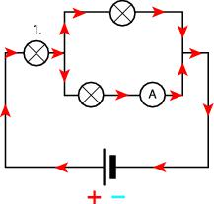
I = 0,4 A
- I = 0,05 A

- a) 3,2 A, b) 0,012 A
- nabojem, vremenom, I = Q/t
- t = 2 s
Q= 4 C
I = ? I = Q /t
I = 4 /2
I = 2 A
- I = 0.5 A
t = 10 s
Q = ?
Q = I ∙ t
Q= 0.5∙10
Q = 5 C

- Q = 600 C
t= 10 min = 600 s
t = 60 min
Q = ?
Q = 3600 C

Električni napon
- Električni napon
- 4.5 J
- 230 V
- 100 000 000 : 230 = 434 782,6
- I = 0,75 A
- a) voltmetra, c) paralelno,
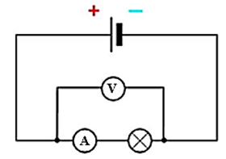
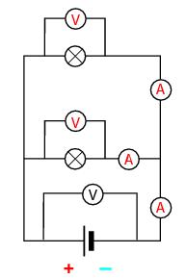

- U =5 V
- U = 4,5 V – 2 V = 2,5 V
- U = 4·1,5 V = 6 V
- U = 9 V
- U = 9 V
- 1,5 V, 1,5 V, 4,5 V
- U = 3 V
- U₁ = 5 V, U = 5 V
- 5 V,15 V,15 V, 0 V,20 V,20 V

Elektromagnetska indukcija
- ne miče se, pomiče se udesno, ne miče se, pomiče se lijevo – desno, pomiče se lijevo – desno
- Pojava induciranog napona na krajevima zavojnice koji se javlja pri međusobnom gibanju zavojnice i magneta.
- izmjeničnu struju, Kazaljka ampermetra se miče lijevo desno to znači da električna struja mijenja smjer.
- Elektromotor električnu energiju pretvara u kinetičku uz gubitak energije koja zagrijava okolinu. Generator kinetičku energiju pretvara u električnu energiju uz dio energije koja se gubi jer se zagrijava okolina.
- a) Kinetička energija se pretvara u električnu, a električna u toplinsku i svjetlosnu.
b) Kada se brže vozi bicikl tada će žaruljica svijetliti jače.

Rad i snaga električne struje
- W = U · I · t, napon, struja
- toplinsku i svjetlosnu
- a) izvor sa dvije baterije (U = 4 V), dva puta
- napona i struje, P = U · I
- a)25 000 W, b) 8 000 000 W, c) 500 W, d) 9 W
- I = 100 W/230 V, I = 0,43 A
- a) P = U ∙ I =3 W, b) W = P ∙ t = 3 J, c) Q = W / U = 0,5 C
- a) I = P / U = 7.826 A,
b) W = P ∙ t = 1800 W ∙ 1200 s = 2 160 000 J = 2 160 000 Ws= 2 160 kWs = 0,6 kWh
9.
uređaj | Snaga (W) | Snaga (kW) | Vrijeme (h) | Potrošnja (kWh) | Plaćeno (kn)
Žarulja | 16 | 0,016 | 5 | 0,08 | 0,09
Pećnica | 2200 | 2,2 | 2 | 4,4 | 4,66
Mikser | 700 | 0,7 | 0,5 | 0,35 | 0,37
Računalo | 50 | 0,05 | 3 | 0,15 | 1,16
Bušilica | 1000 | 1 | 0,1 | 0,1 | 0,11

Električni otpor
- Sudaranje slobodnih elektrona s pozitivnim ionima u kristalnoj rešetki metala.
- Slika d), zato što su ampermetar i voltmetar ispravno spojeni u strujni krug
- a) 2 300 Ω, b) 600 000 Ω, c) 500 000 Ω, d) 12 Ω
- R = U/I = 6V /2A = 3 Ω
- I = U/ R = 10 V / 50 Ω= 0.2 A
- U = R ∙ I = 200 Ω ∙ 0.05 A= 10 V
- a),b), c)
- Žice ćemo spojiti na jednaki izvor napona, te izmjeriti električnu struju kroz žice. Mjerenje će pokazati kako kroz dulju žicu teče slabija struja, tj. kako ona ima veći otpor.
Isto tako ćemo odrediti i ovisnost električnog otpora o debljini žice. Mjerenje će pokazati kako deblja žica ima manji otpor.

Ohmov zakon
- stalnu
- B, za otpornik A struja je dvostruko veća pa će otpor biti dvostuko manji nego kod otpornika B
- 10 Ω. Električni otpor metalnog vodiča se ne mijenja kada mijenjamo napon na koji je priključen.
- a) I = 1,2 A, b) ne c) R = 5 Ω, d) U = 10 V
- prva žaruljica ima četiri puta veći otpor od druge žaruljice. Napon je stalan, a struja i otpor su obrnuto proporcionalne veličine. To će značiti ako je struja 4 puta manja, otpor je 4 puta veći.
- R₂ = 8 V, R₃ = 14 V
- a) R = R₁ + R₂ = 30 Ω, b) I = U / R = 0,2 A, c) U₁ = 2 V , U₂ = 4 V
- R_{u} = 150 Ω + 200 Ω, R_{u} = 350 Ω , I = 18 V/350 Ω, I = 0,05 A
- a) paralelan,
b) $\frac{1}{R}= \frac{1}{R_{1}}+\frac{1}{R_{2}}$, R = 6 Ω , c) I = I₁ +I₂ , I₁ = 0.4 A, I₂= 0,6 A, d) U = U₁ = U₂ = 6 V

Opasnost i zaštita od električnog udara
- Zato što može doći do strujnog udara.
- Voda iz vodovodnih cijevi je električni vodič. Za život je opasno doći u doticaj s vodom koja je u dodiru s električnom strujom.
- a) ne, b) ne, c) da, d) ne, e ) da

0.5 mA | najmanja struja koju čovjek može osjetiti kao bockanje
5 mA | stvara osjećaj boli
10 mA | uzrokuje grčenje mišića što otežava disanje
100 mA | izaziva grčenje srčanog mišića što može biti smrtonosno
- Struja od 100 mA izaziva grčenje srčanog mišića koje može biti smrtonosno.
- Što je veća vlažnost kože, to je manji električni otpor ljudskog tijela, tj. veća je mogućnost strujnog udara.
- Da, za ljudsko tijelo vrijedi Ohmov zakon. Električna struja je veća tamo gdje je otpor ljudskog tijela manji.
- Električnim osiguračima, oni prekidaju strujni krug.
- Može se probušiti električni vod i doći će do strujnog udara.
- Električna struja bi tekla od ruke koja drži utikač do noge koja je u vodi.
- Zato što bi došlo do strujnog udara opasnog po život.
- a) Elektroni se gibaju prema zemlji i ondje se združuju s pozitivnim električnim nabojem.
b) Elektroni se gibaju iz zemlje do tijela i združuju se s pozitivnim električnim nabojem.

Provjerite svoje znanje

Fizička veličina | Znak  fizičke veličine | Osnovna  mjerna  jedinica | Znak za osnovnu mjernu jedinicu
električni naboj | Q | kulon | C
električna struja | I | amper | A
napon | U | volt | V
otpor | R | om | Ω
vrijeme | t | sekunda | S
rad | W | džul | J
snaga | P | watt | W
električna energija | E | džul | J

- d), najsjajnija je jer je u strujnom samo jedna žaruljica spojena na napon 3 V
c), spojene su serijski tri žaruljice na napon od 1,5 V, dakle, kroz njih teče najslabija struja.
- a) 6 V, b) 0 V, c) 6 V, d) 0 V
- a) 4,5 V, b) 9 V, c) 0 V, d) 9 V
- a) 3 A, b) 1,5 A, c) 3 A, d) 1,5 A
- žaruljica I. je u kratkom spoju i ne svijetli.
- a) E = W = P ∙t = 40 J
b) I = P : U = 0.17 A

- a) R_{u} = R₁ + R₂ = 40 Ω
b)U_{u} = U₁ + U₂ = 40 V
U₁ = 10 V
c) U₂ = 30 V
d) P = U ∙ I = 40 W
10.
a)
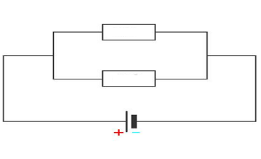

b) $\frac{1}{R}= \frac{1}{R_{1} }+\frac{1}{R_{2}}$ c) I = I₁ + I₂
R = $\frac{20}{3}$ Ω I₁= $\frac{U}{R_{1}}$ = 0.18 A, I₂ = $\frac{U}{R_{2}}$ = 0.45 A

GIBANJE I SILA
Brzina
- n = 50, t = 1 s
1 s : 50 = 0.02 s
36 ∙ 0.02 = 0.72 s
90s ∙ 50 = 45 000 udaraca
- a) 16 udaraca ∙ 0.02 s = 0.82 s
- 8.2 cm= 0.082 m
- v = s/t, v = 0.25625 m/s
- a) 25 min = 1500 s
b) 1 250 m
c) 0,83 m/s
- točno, netočno
- zec – 54 km/h, kornjača – 0,27 km/h, žirafa – 14,17 m/s, noj – 17,78 m/s, slon – 11,11 m/s, mačka – 13,33 m/s, kokoš – 14,4 km/h, pauk – 0,14 km/h
- Pješak u jednoj sekundi prijeđe 1.5 metara.
- t = 1h, s = 64 km, v= s/t, v= 64 km/h
Δs = 29 km- 13 km = 16 km, v = 64 km/h, t = s/v, t = 0.25 h = 15 min = 900 s
- b), d)
- a) Lovro, prešao je najuži put u istom vremenu
b) 4 m/s, 3.1 m/s, 5 m/s
- s = 45 km = 45 000 m, v = 5 m/s, t = s/v, t = 9 000 s = 2.5 h
- t= 30 min = 0.5 h, v = 5 km/h, s = t ∙ v, s = 2.5 km

Jednoliko i nejednoliko gibanje

- jednoliko gibanje po pravcu
Razlikuju se po brzini gibanja. Vrpca B se giba sporije od vrpce A jer su udarci na vrpci B češći.
v_{A} = 12.8 cm/ 0.22 s =58.18 cm/s
v_{B} = 12.2 cm/ 0.32 s = 38.125 cm/s v_{A}> v_{B}
- točno, netočno, točno, netočno
- a) 10 m/s, 10 m/s, 10 m/s, 10 m/s
b) jednoliko, količnik puta i vremena uvijek je jednak (brzina je stalna)
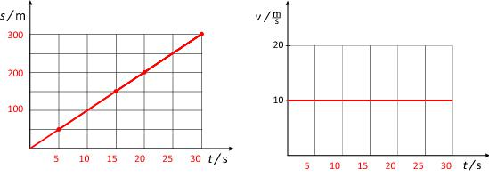
c)
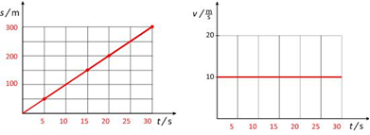
- 1 km ( 1000 m), 40 s, v = 25 m/s, v = 90 km/s

- a) v= s/t= 80 km/h, b) s = v ∙ t = 160 km, c) t = s/v = 1,5 h, d)
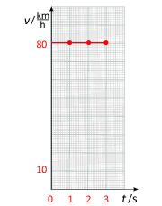

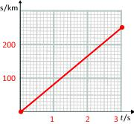

- automobil, u istom vremenu prijeđe najduži put
- 35 km/h, b) 15 km/h, c) 5 km/h, d) 60 km/h, e) prema nagibu pravca brzine, veći nagib pravca predstavlja veću brzinu.
- a) s = 2 m/s · 5 s = 10 m, b)
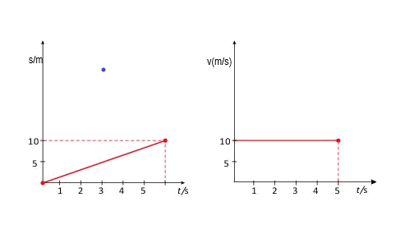
- a) 10 s, b) 10 m, c) 3 puta, d) 5 m, e) 1 m/s
- a) jednoliko, mirovao je, jednoliko, b) t = 120 s, c) s = 60 mm, d) t = 20 s,
e) v_{AB} = 1.5 mm/s, v_{CD} =0.375 mm/s, f) srednja brzina je 0.5 mm/s
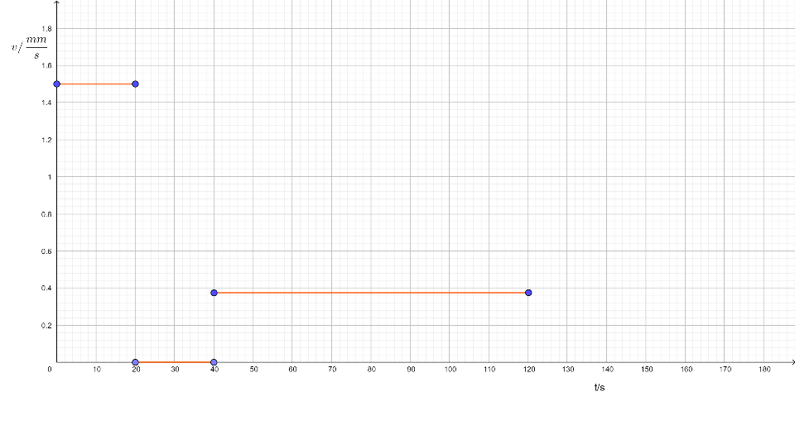
- a) 25 s, b) 4 m/s, c) 10 s, d) 3 m/s

Akceleracija
- a, metar po sekundi na kvadrat, m/s²
- netočno, točno
- a-2, b-1, c-3
- Brzina se u svakoj sekundi povećava za 4 m/s.
- a) Porsche 918 Spyder; jer postiže brzinu od 100 km/h za 2.2 sekunde.
- a = v/t, 11,11 m/s², 12.63 m/s², 8.68 m /s², 10,68 m/s²
- t = 5 s, Δv = 15 m/s, a = Δv/t, a = 3 m/s²
- Δv = -25 km/h =- 6.9 m/s, t = 10 s, a = Δv / t , a =- 0.69 m/ s²
- t = 30 s, v = 1.5 km/h = 0.4s m/s; a = Δv / t , a = 0.0139 m/s².
- a = 10 m/ s², Δv = 9 km/h = 2.5 m/s ; t = v/a , t = 0.25 s
- t = 5 s, a = 0.5 m/s², v = a ∙ t , v = 2.5 m/s = 9 km/h.

Jednoliko ubrzano gibanje
- Gibanje pri kojem akceleracija ima stalno jednaku pozitivnu vrijednost.
- Točno, netočno
- Mjerimo vrijeme za koje će kamen pasti u rijeku. Pri računu koristimo matematički izraz v = g ∙ t (a = g).
- a) Δv = 8 m/s, b) Δv =2,22 m/s, c) v = 56 km/h, d) a = 2,22 m/s², e) v = 80 km/h,

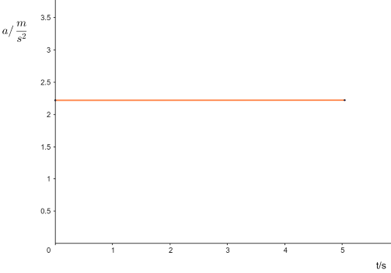
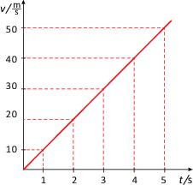
f)

- a) t = 5 s, b) v = 20 m/s, c) v = 12 m/s, d) Δv = 8 m/s, e) a = 4 m/s²,

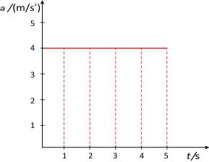
f)

- a) 5 m/s² · 8 s = 40 m/s,
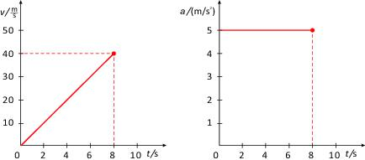
b)

- usporava: 55 s– 70 s,
stalna brzina: 0 s – 10 s, 20 s – 35 s, 45 s – 55 s, 70 s – 85 s,
ubrzava: 10 s – 20 s, 35 s – 45 s
- 9,81 m/s²≈10 m/s²,
a) 9,81 m/s² · 2 s = 19,62 m/s (20 m/s)
b) v = 20 m/s = 72 km/h
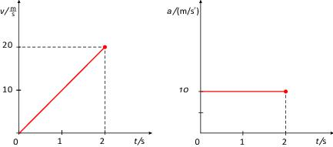
c)

- a) 4 m/s, b) između 10 s i 20 s, c) u 40 s, d) 10 s, e) a₁ = 0.2 m/s² , a₂ = 0.05 m/s² , f)

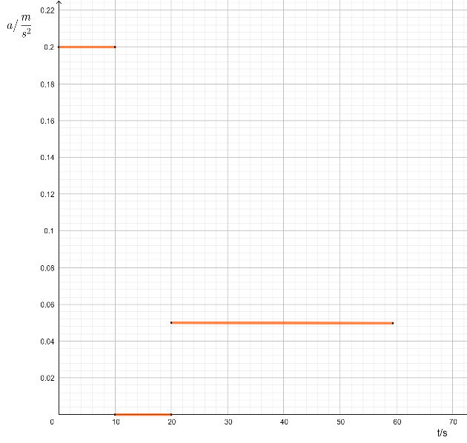
- a) O–A ubrzava, A-B stalna brzina, B- C usporava, b) 12 s, c) 6 m/s, d) 6 m/s, 4 s, e) 1,5 m/s², f) 6 m/s,
g) 6 s, h) -1 m/s², i) 0 m/s , j)

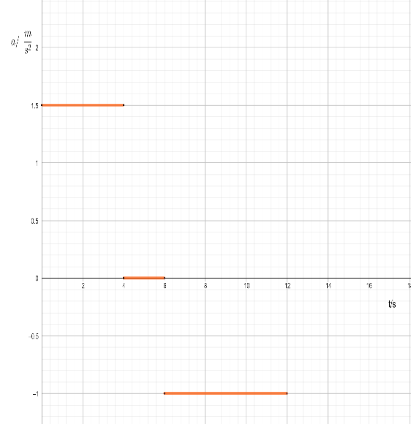

Veza mase i tromosti tijela
- a) tromost, b) teže, c) tromosti
- Svako tijelo ( šalica) pokušava zadržati stanje gibanja ili mirovanja.
- a) ubrzava, b) giba jednoliko, c) usporava. Zbog tromosti tekućina pokušava zadržati stanje u kojem se nalazi.
- a) koči, b) ravnomjerno vozi, c) ubrzava. Tijelo pokušava zadržati stanje gibanja u kojem se nalazi.
- Pas se trese lijevo-desno. Koristi svojstvo tromosti, tj. kapljice se nastavljaju gibati istim smjerom.
- Zbog svojstva tromosti.
- Osobe se najprije zanesu naprijed, a potom zbog pojasa vrate natrag. Naslon za glavu sprječava povredu vratne kralježnice i glave.
- Zbog tromosti; pas ne zna kuda će lisica trčati pa njegovo tijelo zadržava smjer gibanja.
Temeljni zakon gibanja
- a) ubrzano, sila teže, b) nula, c) veće
- točno ( sila i akceleracija su proporcionalne veličine), netočno ( sila je proporcionalna umnošku mase i akceleracije. Ako je sila jednaka, akceleracija je veća što je sila manja), točno ( a=g=9.81 m/s² za slobodni pad), točno ( sila može i usporavati tijelo pa je akceleracija negativna).
- Sila i akceleracija su međusobno proporcionalne veličine.
- a = 3 N/2 kg, a = 1,5 m/s²
- a) v = 0,13 m/s² · 60 s, v = 7,8 m/s,
b) m = 6,5 N / 0,13 m/s², m = 50 kg, G = 50 kg · 10 m/s², G = 500 N
- a) a = 10 m/s / 5 s, a = 2 m/s², b) F = 1000 kg · 2 m/s², F = 2000 N

Ponavljanje – Gibanje i sila

Fizička veličina | Znak fizičke veličine | Osnovna mjerna jedinica | Znak osnovne mjerne jedinice
put | s | metar | m
brzina | V | metar po sekundi | m/s
vrijeme | T | sekunda | s
sila | F | njutn | N
akceleracija | A | metar po sekundi na kvadrat | m/s²
masa | m | kilogram | kg
- Sporije (15 km/h = 4.17 m/s)
- Lopta A, jer je djelovanjem jednake sile prešla manji put.
- Zbog tromosti tijela novčić pokušava zadržati stanje mirovanja.
- Put: cm, km, dm, vrijeme: min, dan, s, brzina: km/h, cm/s, m/s, akceleracija: m/s² , cm/s²
- a) 30 m/s, b) 36 m/h, c) 2.25 h, d) 20 m/s, e) 18 kn/h, f) 5100 s
- 12,5 m, 10 s, v= s / t = 2.5 m/s

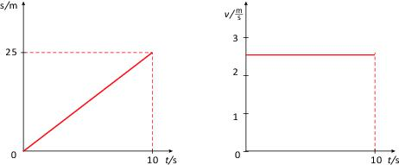

- a) jednoliko, b) nejednoliko, c) jednoliko, d) jednoliko ubrzano, e) jednoliko ubrzano,
- jednoliko ubrzano.
- 5 cm/min, 6 cm/min, puž bez kućice
- s = 60 km/h · 2 h, s = 120 km, t = 120 km /80 km/h, t = 1,5 h
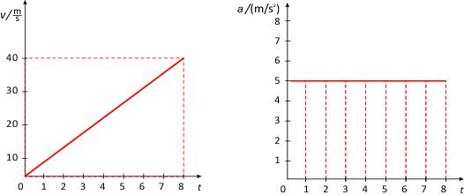
- v =5 m/s · 8 s, v = 40 m/s

12. a = 1.25 m/s²
VALOVI
Što je val
- val, energiju
- transverzalni val: brijeg i dol, okomit, poremećaji su okomiti na smjer širenja vala
longitudinalni val: zgušnjenje i razrijeđene, paralelan, poremećajima u smjeru širenja vala
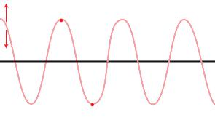

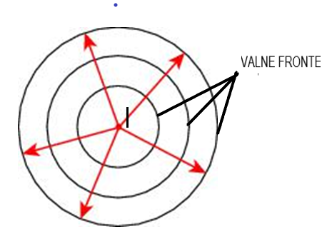
- kružni, ravni / od mjesta pada kapljice kiše, od pučine prema obali / točka (kiša), pravac (vjetar) /
bačeni kamen, vjetar, potres
- A – prema dolje, B – prema dolje, C – prema gore

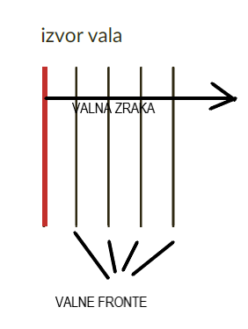

- Val će pomaknuti školjku prema obali ili će se školjka zajedno s valom povući nazad u more zato što val ima energiju.

Opis vala
- valna duljina – udaljenost između dva susjedna brijega
amplituda – visina valnog brijega
period – vrijeme potrebno da val prijeđe put jednak jednoj valnoj duljini
frekvencija – broj titraja u jednoj sekundi
- b) λ = 4 cm, c) A = 5 cm, d) n = 3.5
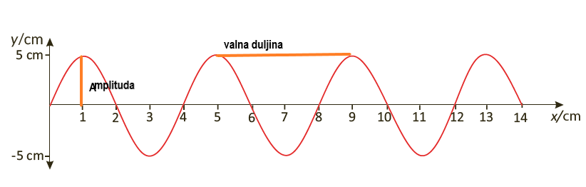

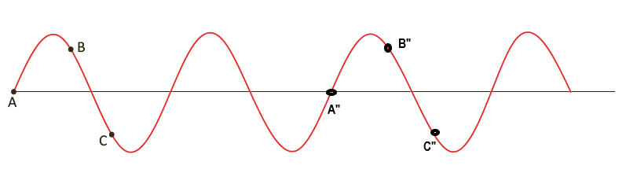
- f = 0,5 Hz
- T = 0.05 s
- v = 0.1 m/s
- b) n= 5, c) λ = 3 cm, d) f = 2 Hz
- a) f = 4 Hz, b) T = 0,25 s, d) λ = 6 cm, e) v = 0,24 m/s
- a) f =2 Hz, b) T = 0,5 s, c) λ =2 m, d) v = 4 m/s
- slika a) λ = 1,2 cm, A = 30 cm, v = 2,4 cm/s, slika b) λ = 0,8 cm, A = 30 cm, v = 1,6 cm/s

Odbijanje valova
- jednaki, jednake
- c ) 37°, 65°, 35°, 44°
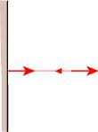
- α =0°,β= 0°

Zvuk
- longituinalnim, razrijeđenja
- 20 000 Hz, pas, šišmiš, dupin
- Zvuk se brže širi kroz čvrsta tijela nego kroz plinove.
- s = 1500 m/s · 2 s, h = s/2 = 1500 m
- v = 343 m/s · 3,6 = 1234,8 km/h
- Zato što je za širenje zvuka potrebno neko sredstvo, a između Sunca i Zemlje je vakuum.
- Čovjek ne čuje takve niske frekvenciju, već samo one veće od 20 Hz.
- s = 343 m/s · 4 s, s = 1372 m
- s = 331 m/s · 4 s/2, s = 662 m
- f =1143,33 Hz, f = 85.75 Hz
Ponavljanje – Valovi
1.
Fizička veličina | Znak fizičke veličine | Osnovna mjerna jedinica | Znak osnovne mjerne jedinice
valna duljina | λ | metar | m
frekvencija | F | Herc | Hz
brzina | v | metar po sekundi | m/s
period | T | sekunda | s
amplituda | A | metar | m

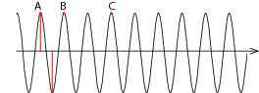
2.

3. točno, točno, točno, točno, točno, netočno
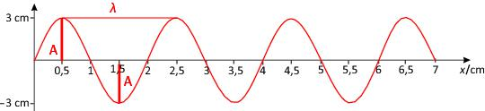
4. a)

b) λ = 2cm, c) A =3 cm, d) n= 3,5 valova, e) T = 0,25 s, f) v =8 cm/s
5. b) 10 valnih duljina, c) λ = 10 cm, d) f = 1 Hz

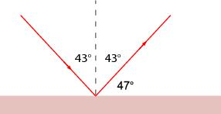
6.
b) 43°

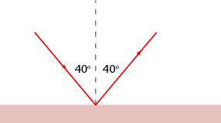
- kut odbijanja je 40°

8. f = 5/30 s, f = 0,167 Hz, v = 2 m · 0,167 Hz, v = 0,33 m/s
9. s = 343 m/s · 5 s, s = 1 715 m
10. s= 343 m/s · 2 s/2, s = 343 m

SVJETLOST

Rasprostiranje svjetlosti
- primarni: Sunce, žarulja, svijeća, neonska reklama
sekundarni: ogledalo, Mjesec, površina vode, Zemlja
- primarni izvor svjetlosti – tijela koja svijetle sama od sebe
sekundarni izvori svjetlosti – tamno tijelo koje reflektira svjetlost
svjetlosna zraka – vrlo uzak svjetlosni snop
optičko sredstvo – svako prozirno tijelo kojim se svjetlost širi
sjena – nastaje zbog pravocrtnog širenja svjetlosti
- 300 000 km/s
- b)
- a) A, E, F, b) B, C, D
- Na drugom kartonu vidjet će se svjetlo kada pukotina bude ispred svijeće. Kada je pomaknemo u stranu neće se vidjeti svjetlosna pruga na drugom kartonu.
- Vidjet će samo one zrake svjetlosti koje sa stabla dolaze ravno u oko. Tako da mora biti blizu rupe u ogradi da bi vidio cijelo stablo.


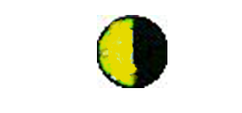
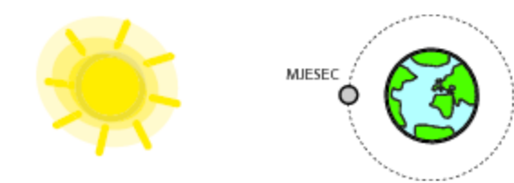

- s = 300 000 km/s · 2.5 s/2, s= 375 000 km
- t = 150 000 000 km / 300 000 km/s, t = 500 s

Odbijanje svjetlosti i ravna zrcala
- Ravno zrcalo je svako ravna i glatka površina nekog tijela koja odbija svjetlost.
- b)

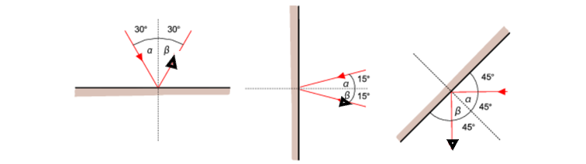

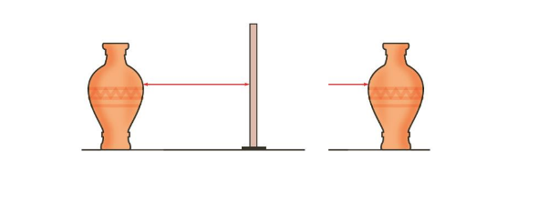
Slika je udaljena 2 metra, jednake je veličine, jednako udaljena od zrcala kao i predmet, prividna i uspravna.
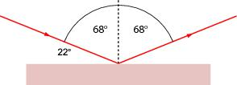

- a)

- 68°, c) 68°, d) 136°

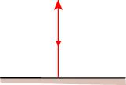
- a) 0°, b) 0°

- 14°

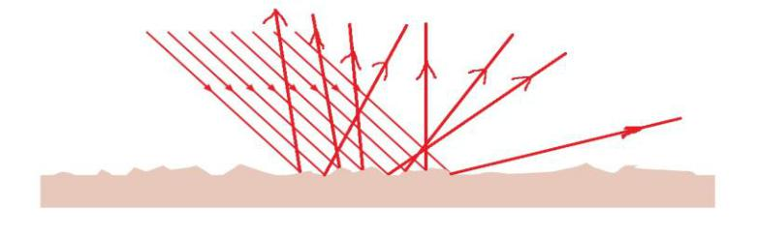
- a)

- difuzno odbijanje svjetlosti, c) zid, drvo, tlo, papir

- oko
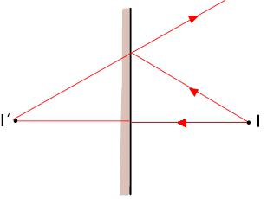
c) DA, NE, DA, DA, NE

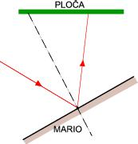

Sferna zrcala
- a) optička os – okomica na zrcalo koja prolazi kroz tjeme,
tjeme zrcala – sredina udubljenog zrcala,
fokus – točka kroz koju nakon odbijanja prolaze sve zrake,
središte zakrvljenosti – točka u koju zabodemo šestar da bismo nacrtali zakrivljeno zrcalo,
žarišna daljina – udaljenost između žarišta F i tjemena
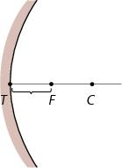
b)

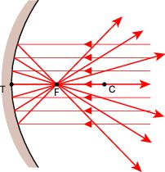

- zrake svjetlosti nakon odbijanja od zrcala prolaze kroz žarište.
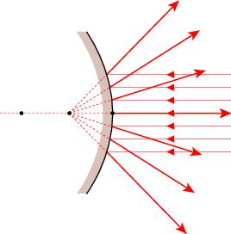

C F T

- sve zrake se odbijaju od zrcala kao da su izašle iz žarišta zrcala

- umanjena, uspravna, prividna
- udubljena: satelitska antena, zrcalo za zagrijavanje vode, zubarsko zrcalo
ispupčena: zrcalo u prometu, retrovizor

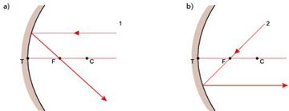

- žarište, b) paralelno s optičkom osi

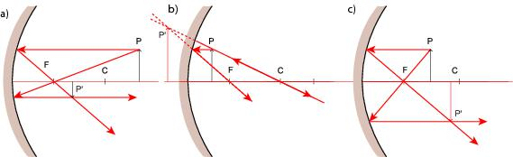

- Slika je realna, obrnuta i umanjena
- Slika je prividna, uspravna i uvećana
- Slika je realna, obrnuta i uvećana

Lom svjetlosti
- b)
- brzini
- 1., Svjetlost se pri prelasku iz zraka u vodu lomi prema okomici.
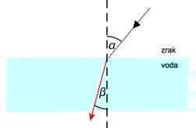
- a)

b) α > β, c) u zraku

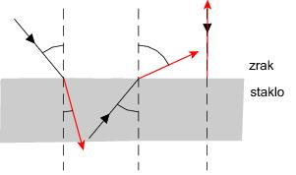

- a) voda, staklo, dijamant, b) dijamant, c) u dijamantu je brzina svjetlosti najmanja.
- a) A, b) B, kada je pod vodom dolazi do loma svjetlosti

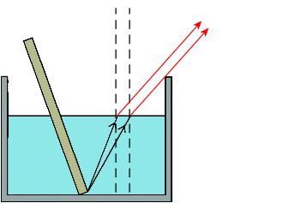
Čini nam se kako štap nije uronjen do dna posude.

- Ne vidimo stvarni novčić, nego prividni zbog loma svjetlosti u vodi.
Optičke leće
- Optičke leće su prozirna tijela omeđena plohama od kojih je bar jedna zakrivljena.
- a) sabirne ili konvergentne, b) rastresne ili divergentne
- a) sabirna, b) stvarna, umanjena, obrnuta
4.
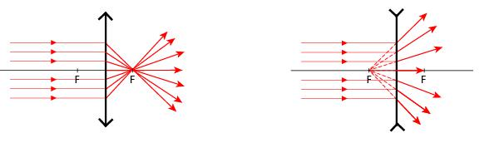

5. j = 1,33 dioptrija
- j = 20 dioptrija

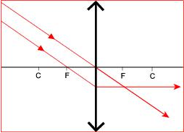
Zraka koja prolazi kroz središte leće se ne lomi i ne mijenja smjer.

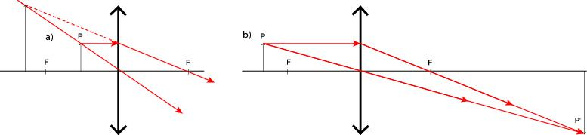

- prividna, uspravna, uvećana b) stvarna, obrnuta, uvećana
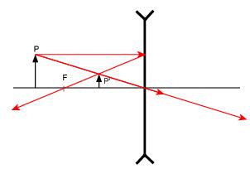

slika je prividna, uspravna i umanjena

Razlaganje svjetlosti na boje
- Monokromatska svjetlost je svjetlost koja ima samo jednu boju.
- Ne., Zato što je monokromatska.
- Vidi se spektar duginih boja.
- a) žuta, plava, b) crvena, ljubičasta
5. a) Sunce se nalazi iza čovjeka koji promatra dugu., b) Svjetlost se razlaže na boje i potpuno se odbija na kapljici vode.

Svjetlost –ponavljanje
- Primarni izvori svjetlosti svijetle svojom vlastitom svjetlošću, a sekundarni odbijaju svjetlost koja padne na njih.
- 300 000 km/s

- a)
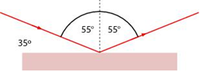

b) 55°, c) 55°, d) 110°

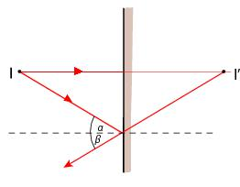
4.

Oko
5.
Slika je stvarna, obrnuta i uvećana.
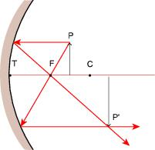
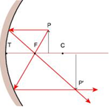

6.
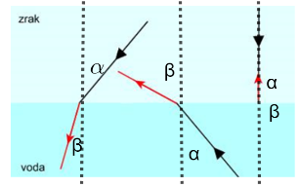

7. C
8. Netočno, netočno, točno, točno
9. j = 0,5 dioptrija
10. crvena, narančasta, žuta, zelena, plava, ljubičasta

